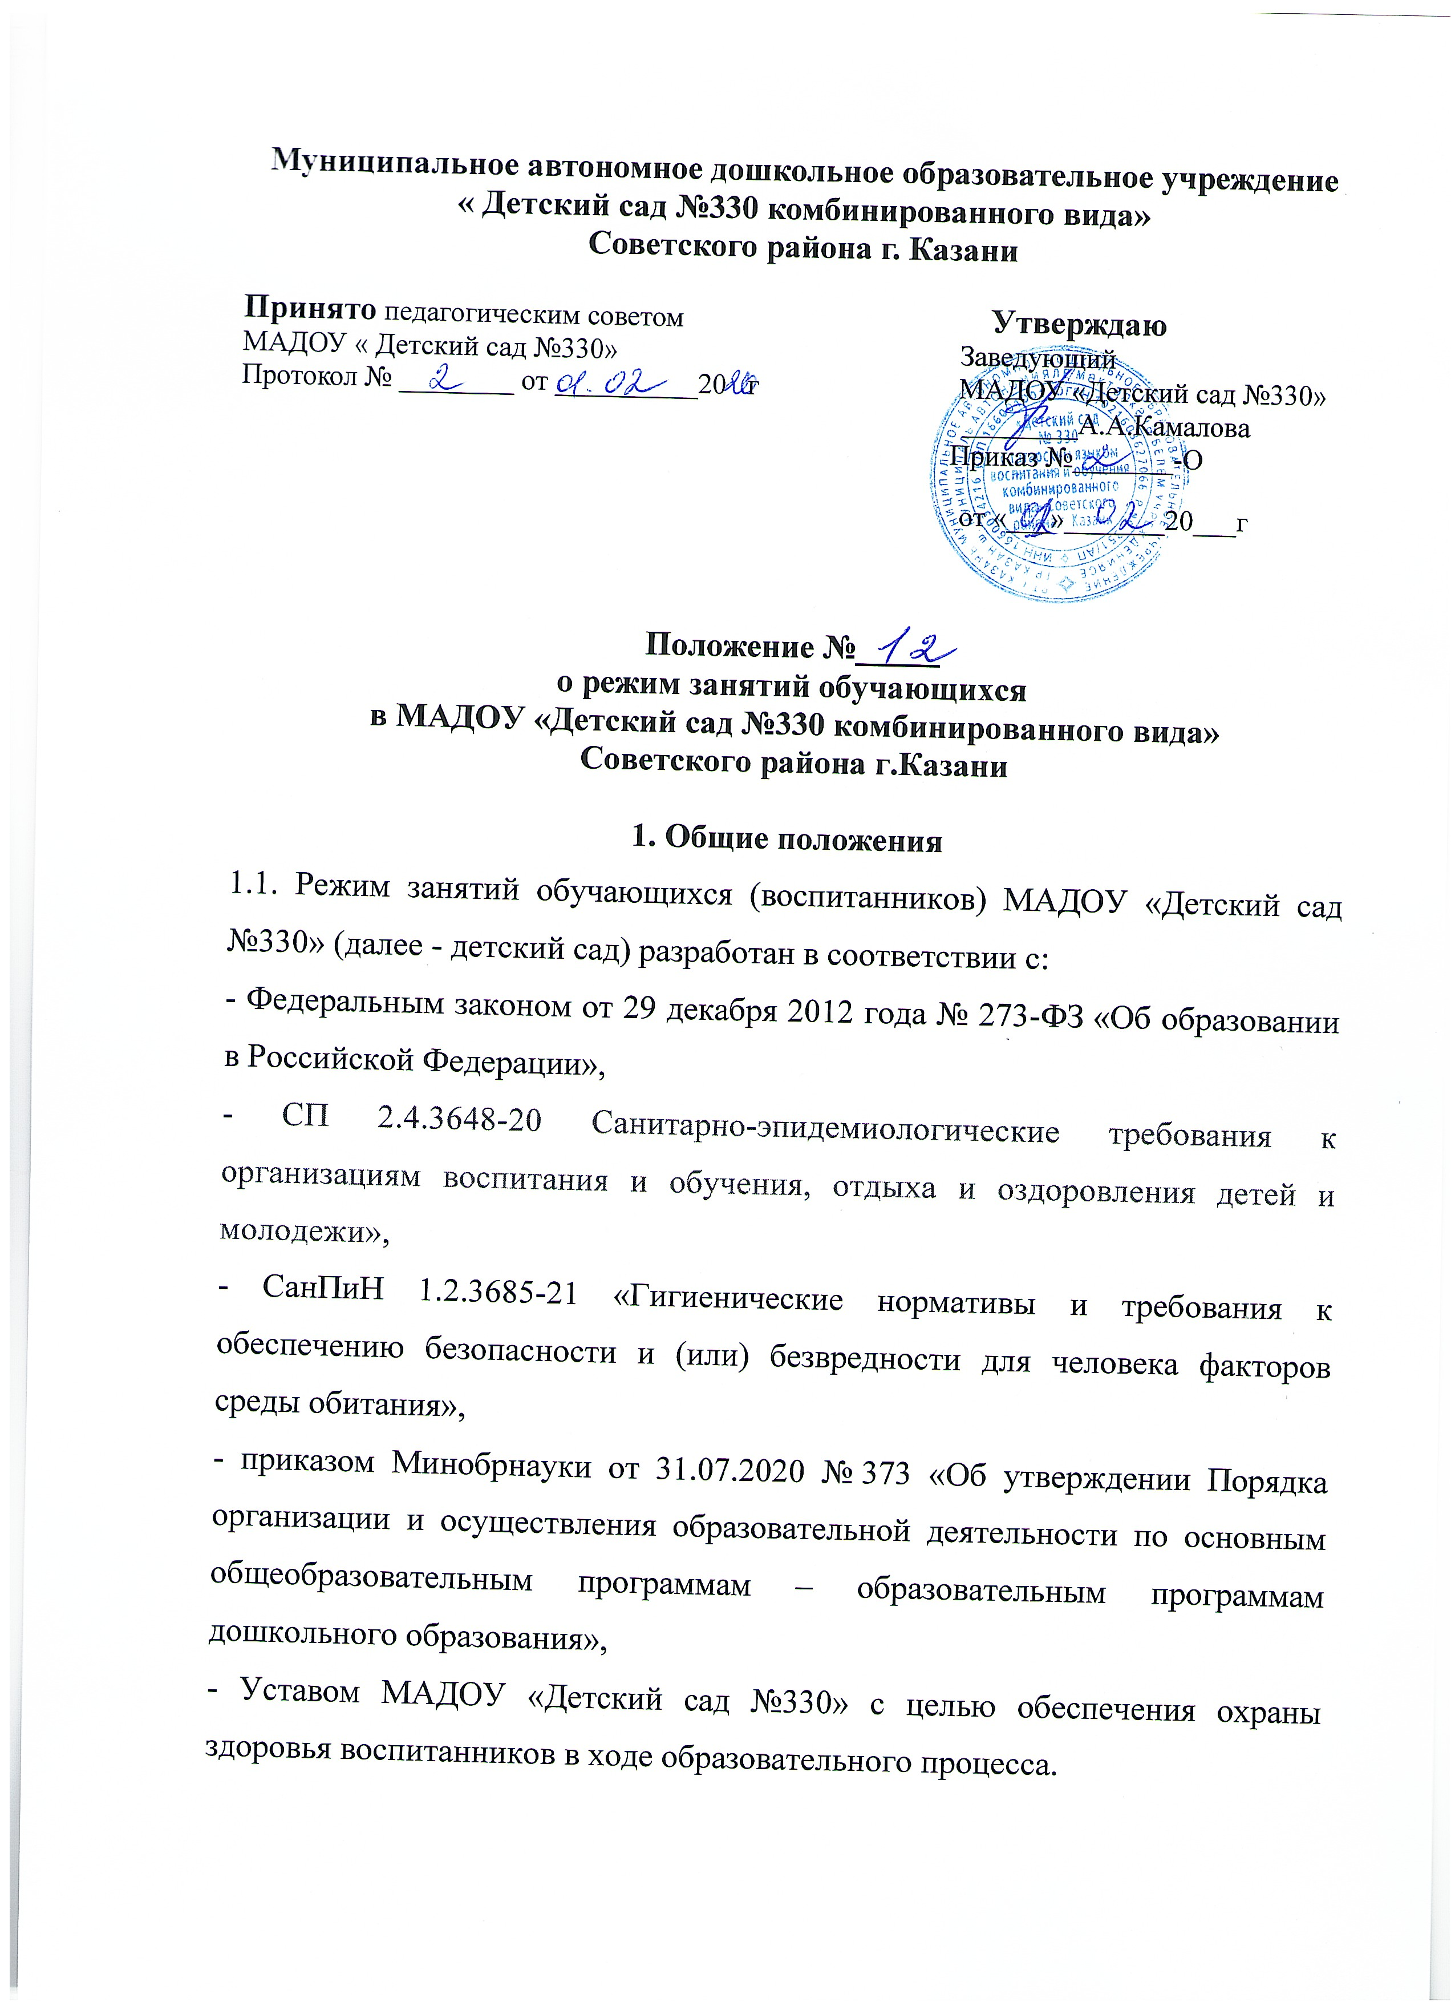

1.2. Настоящее Положение регулирует основные вопросы организации и осуществления образовательной деятельности в МАДОУ «Детский сад №330» и содержит информацию о режиме работы учреждения, о режиме пребывания детей, режим занятий, распределяет учебную нагрузку и организацию образовательной работы в МАДОУ «Детский сад №330».
1.3. Образовательный процесс осуществляется в соответствии с образовательными программами. Образовательные программы дошкольного образования реализуются в детском саду в соответствии с расписанием образовательной деятельности, с учетом режима работы детского сада и групп, а также режима дня, соответствующего особенностям каждой возрастной группы. Дополнительные общеразвивающие программы реализуются в детском саду в соответствии с расписанием образовательной деятельности с 17.00 до 18.00.
2. Режим работы детского сада
2.1. Режим работы детского сада: пятидневная рабочая неделя. Выходные дни – суббота, воскресенье, нерабочие праздничные дни.
2.2. Группы в детском саду функционируют в режиме:10,5-часового пребывания
2.3. График работы с 7 ч 30 мин до 18 ч 00 мин
- 3. Требования к организации образовательного процесса. Организация режима занятий и учебной нагрузки воспитанников.
3.1. Организация образовательного процесса в МАДОУ «Детский сад №330» осуществляется в соответствии с основной образовательной программой дошкольного образования (ООП) и адаптированной основная образовательной программой дошкольного образования (АООП), с расписанием занятий.
3.2. Продолжительность учебного года с 1 сентября по 31 мая. Если 1 сентября приходится на выходной день, то в таком случае учебный год начинается в следующий за ним рабочий день.
3.3. Продолжительность учебного года - 36 учебных недель.
3.4. Образовательная деятельность проводится в соответствии с действующими санитарно-гигиеническими правилами, возрастом воспитанников, годовым календарным учебным графиком и расписанием занятий, утверждёнными заведующим МАДОУ «Детский сад №330». В годовым календарным учебным графике указываются каникулярные периоды. Каникулярным периодом в детском саду является летний оздоровительный период с 1 июня по 31 августа.
3.5. Образовательная деятельность проводится фронтально (со всеми детьми), по подгруппам и индивидуально.
3.2. Начало занятий всех возрастных групп – не ранее 8.00.
3.3. Окончание занятий по реализации ООП (АООП) – не позднее 17.00. При реализации дополнительных образовательных программ – не позднее 18.00.
3.4. Продолжительность занятий для детей дошкольного возраста, не более:
от 3 до 4 лет – 15 минут;
от 4 до 5 лет – 20 минут;
от 5 до 6 лет – 25 минут;
от 6 до 7 лет – 30 минут.
3.5. Продолжительность дневной суммарной образовательной нагрузки для детей дошкольного возраста, не более:
от 3 до 4 лет – 30 минут;
от 4 до 5 лет – 40 минут;
от 5 до 6 лет – 50 минут или 75 минут при организации 1 занятия после дневного сна;
от 6 до 7 лет – 90 минут.
В середине времени, отведенного на непрерывную образовательную деятельность, проводят физкультурные минутки. Перерывы между периодами непрерывной образовательной деятельности - не менее 10 минут.
3.6. Образовательную деятельность, требующую повышенной познавательной активности и умственного напряжения детей, следует организовывать в первую половину дня. Для профилактики утомления детей рекомендуется проводить физкультурные, музыкальные занятия, ритмику и т.п.
3.7 Физическое воспитание детей должно быть направлено на улучшение здоровья и физического развития, расширение функциональных возможностей детского организма, формирование двигательных навыков и двигательных качеств. Двигательный режим, физические упражнения и закаливающие мероприятия следует осуществлять с учетом здоровья, возраста детей и времени года. Рекомендуется использовать формы двигательной деятельности: утреннюю гимнастику, занятия физической культурой в помещении и на воздухе, физкультурные минутки, подвижные игры, спортивные упражнения, ритмическую гимнастику, занятия на тренажерах и другие.
Суммарный объем двигательной активности детей должен составлять не менее 1 часа вдень.
3.8. Занятия по физическому развитию основной образовательной программы для детей в возрасте от 3 до 7 лет организуются не менее 3 раз в неделю.
Один раз в неделю для детей 5 - 7 лет следует круглогодично организовывать занятия по физическому развитию детей на открытом воздухе. Их проводят только при отсутствии у детей медицинских противопоказаний и наличии у детей спортивной одежды, соответствующей погодным условиям.
В теплое время года при благоприятных метеорологических условиях непосредственно образовательную деятельность по физическому развитию рекомендуется организовывать на открытом воздухе.
3.9. Для достижения достаточного объема двигательной активности детей необходимо использовать все организованные формы занятий физическими упражнениями с широким включением подвижных игр, спортивных упражнений.
Работа по физическому развитию проводится с учетом здоровья детей при постоянном контроле со стороны медицинских работников.
3.10. Образовательная деятельность с детьми проводится воспитателями в групповых помещениях. Музыкальные и физкультурные занятия проводятся специалистами в музыкальном и спортивном залах.
3.11. Индивидуальные, коррекционные занятия с педагогом-психологом и учителем – логопедом проводятся в первую и во вторую половину дня, согласно их графику работы. Занятия проводятся в специально организованных кабинетах.
3.12. Образовательная деятельность с детьми может проводится педагогами как в группах, музыкальном и физкультурном залах, рекреациях в соответствии с задачами образовательного процесса при условии их оборудования, а также территории МАДОУ «Детский сад №330».
3.12. Режим дня может корректироваться в зависимости от сезона года.
4. Режим занятий с применением электронных средств обучения.
4.1. Занятия с использованием электронных средств обучения проводятся в возрастных группах от пяти лет и старше.
4.2. Непрерывная и суммарная продолжительность использования различных типов ЭСО на занятиях составляет:
Электронное средство обучения | Возраст воспитанника | Продолжительность, мин., не более
Электронное средство обучения | Возраст воспитанника | На одном занятии | В день
Интерактивная доска | 5-7 | 7 | 20
Интерактивная панель | 5-7 | 5 | 10
Персональный компьютер, ноутбук | 6-7 | 15 | 20
Планшет | 6-7 | 10 | 10
4.3. Для воспитанников 5-7 лет продолжительность непрерывного использования:
- экрана с демонстрацией обучающих фильмов, программ или иной информации, предусматривающих ее фиксацию в тетрадях воспитанниками, составляет 5–7 минут;
- наушников составляет не более часа. Уровень громкости устанавливается до 60 процентов от максимальной.
4.4. Во время занятий с использованием электронных средств обучения воспитатели проводят гимнастику для глаз.
5.Ответственность
5.1. Администрация детского сада, воспитатели, младшие воспитатели, педагоги-специалисты несут ответственность за жизнь, здоровье детей, реализацию в полном объеме учебного плана, качество реализуемых образовательных программ, соответствие применяемых форм, методов и средств организации образовательного процесса возрастным, психофизиологическим особенностям детей.
- Документация.
6.1. Режимы дня, режим занятий, годовой календарный учебный график МАДОУ «Детский сад №330» разрабатывается самостоятельно, ежегодно и утверждается заведующим.
7. Заключительные положения
7.1. Срок действия Положения до замены новым
7.2. Детский сад обеспечивает доступность и открытость информации путем размещения настоящего Положения на официальном сайте детского сада в сети интернет edu.tatar.ru

